De l'API au RAG : conception d'un assistant conversationnel fiable pour la relation client d'une PME du secteur automobile
Cas d'étude : Diagperf — automatisation du traitement des demandes clients
Hischem HAMMOUDI — Promotion ING2, Majeure Big Data & Machine Learning
EFREI Paris — Programme Grande École — Mémoire de fin d'année, Alternance ING2
Année universitaire 2025-2026
Tuteur pédagogique (EFREI) : Antoine MILES
Tuteur entreprise (Diagperf) : Youcef ZAID
Entreprise : Diagperf — Villenoy (77)

Remerciements
Je tiens à remercier l'ensemble de l'équipe de Diagperf pour son accueil et sa confiance tout au long de cette alternance, ainsi que mon tuteur entreprise, Youcef ZAID, pour son accompagnement et la liberté laissée dans la conduite de ce projet. Je remercie également mon tuteur pédagogique, Antoine MILES, pour son suivi et ses conseils, ainsi que l'EFREI Paris pour le cadre de cette formation. Mes remerciements vont enfin à toutes les personnes qui, par leurs retours, ont contribué à l'amélioration de l'assistant.

Résumé
L'essor des modèles de langage (LLM) rend l'automatisation de la relation client accessible aux PME, mais en expose la principale fragilité : l'hallucination, c'est-à-dire la production de réponses fausses énoncées avec assurance. Ce mémoire traite ce risque sur un cas réel — Diagperf, garage de reprogrammation et de diagnostic automobile débordé par des demandes clients récurrentes (devis, rendez-vous, questions techniques). La problématique est de concevoir un assistant conversationnel fiable, capable d'automatiser ces demandes sans produire d'information erronée. La solution a été construite de façon itérative : d'un arbre de décision rigide à un LLM par prompt — qui comprend le langage mais invente les faits — puis à une architecture de génération augmentée par récupération (RAG), ancrant chaque réponse dans une base de connaissances métier vectorisée. L'apport du RAG est mesuré par un benchmark contrôlé à quatre conditions : l'ablation isole un gain d'exactitude de 0,66 à 0,98, et une chute des hallucinations de neuf à zéro lorsque la connaissance est entièrement externalisée du prompt. Le mémoire en tire une recommandation d'ingénierie — placer les faits dans la base, non dans le prompt — et en discute honnêtement les limites.
Mots-clés : LLM, RAG, relation client, PME, chatbot.

Sommaire
Faites un clic droit puis « Mettre à jour les champs » pour générer le sommaire.

1. Introduction générale

1.1 Contexte
Depuis la diffusion grand public des modèles de langage de grande taille (LLM) à partir de 2022-2023, des outils auparavant réservés à la recherche sont devenus accessibles à toute organisation via de simples appels d'API. Cette démocratisation ouvre, pour les petites et moyennes entreprises (PME), une opportunité concrète : automatiser des tâches de communication jusque-là entièrement manuelles, au premier rang desquelles la relation client.
Diagperf, l'entreprise d'accueil de cette alternance, illustre ce besoin. Il s'agit d'un garage spécialisé dans la reprogrammation moteur et le diagnostic électronique automobile, situé à Villenoy (77124), près de Meaux. Son activité dominante combine le diagnostic électronique et la conversion à l'éthanol (E85), dans des proportions variables selon la saison, ainsi que la reprogrammation (Stage 1) et les prestations de dépollution (suppression FAP, EGR, AdBlue). L'équipe, réduite à trois personnes, reçoit ses demandes clients principalement par téléphone, à un rythme estimé de l'ordre d'une à quatre demandes par jour : devis, prises de rendez-vous et questions techniques (compatibilité E85, codes défauts, antipollution). Chaque échange, entre la prise d'appel, la vérification d'une compatibilité ou d'un tarif et la réponse, mobilise un temps non négligeable — estimé à plusieurs dizaines de minutes cumulées par jour — au détriment du travail à l'atelier. Ces ordres de grandeur sont des estimations de terrain : le dispositif n'étant pas encore déployé, ils ne reposent pas sur une mesure instrumentée. C'est pour décharger l'équipe de ce traitement répétitif, et offrir une réponse immédiate au client, qu'a été engagé le projet d'un assistant conversationnel sur WhatsApp — objet du présent mémoire.

1.2 Problématique, objectifs et contributions
La difficulté n'est pas d'automatiser la conversation — un LLM le permet aisément — mais de le faire sans trahir la confiance du client : dans ce métier, un prix erroné ou une compatibilité fausse annoncés avec assurance sont plus dommageables qu'une absence de réponse. D'où la problématique :
Comment concevoir un assistant conversationnel fiable pour une PME automobile, capable d'automatiser le traitement des demandes clients (devis, rendez-vous, questions techniques) tout en restant ancré dans la connaissance métier et sans produire d'informations erronées ?
Cette problématique se décline en trois questions de recherche :
- QR1 — Comment traiter des demandes clients variées, formulées en langage naturel, sans retomber dans la rigidité des systèmes à règles ni dans les ruptures de conversation ?
- QR2 — La génération augmentée par récupération (RAG) réduit-elle effectivement les hallucinations factuelles par rapport à un LLM sollicité par simple prompt, dans un contexte de PME disposant de peu de données ?
- QR3 — Où placer la connaissance métier — figée dans le prompt système ou externalisée dans une base interrogeable — pour maximiser à la fois l'exactitude et la maintenabilité ?
Les contributions du travail sont : (i) la conception et la mise en œuvre d'un assistant WhatsApp complet, du webhook à la génération ancrée ; (ii) la formalisation de la connaissance métier de Diagperf en une base documentaire vectorisée ; (iii) un protocole d'évaluation contrôlé à quatre conditions, mesurant l'apport du RAG toutes choses égales par ailleurs ; et (iv) une recommandation d'ingénierie, étayée par les mesures, sur le placement de la connaissance.

1.3 Méthodologie et structure du mémoire
La démarche est une conception itérative, dont chaque étape répond à une limite observée sur la précédente : un arbre de décision déterministe (V0), puis un LLM par prompt (V1), enfin une architecture RAG (V2). L'apport du RAG est quantifié par un benchmark avant/après sur un jeu de questions représentatives, incluant des cas réels de défaillance. Le mémoire suit le plan imposé : la section 2 pose le problème et son contexte ; la section 3 dresse l'état de l'art des approches d'automatisation conversationnelle ; la section 4 présente l'étude originale — la conception du pipeline et son évaluation chiffrée ; la section 5 conclut sur les apports et les perspectives.

2. Position du problème

2.1 Description du contexte
Diagperf est une PME du secteur automobile spécialisée dans l'optimisation et le diagnostic électronique. Son catalogue couvre la reprogrammation moteur (Stage 1), la conversion à l'éthanol (E85), la suppression des systèmes de dépollution (FAP, EGR, AdBlue) et le diagnostic de pannes, auxquels s'ajoutent des prestations annexes (CarPlay, traitement céramique, alarme). L'entreprise, implantée à Villenoy (77124) et composée de trois personnes, garantit deux ans sur ses prestations et revendique la couverture de plus de 24 000 motorisations. Son activité connaît une saisonnalité marquée : la demande de conversion E85 s'intensifie lorsque le prix des carburants grimpe, tandis que le diagnostic électronique constitue un socle d'activité plus régulier sur l'année. La demande la plus fréquente porte ainsi, selon la saison, sur les devis et la compatibilité E85 et sur le diagnostic ; les questions de reprogrammation et de dépollution viennent ensuite.
Si le volume reste modeste — de l'ordre d'une à quatre demandes par jour — chaque demande est à forte intensité de conseil : elle suppose de vérifier une compatibilité véhicule, d'annoncer un tarif exact, ou d'interpréter un symptôme ou un code défaut. Or, dans ce métier, une erreur n'est pas anodine : un prix erroné ou une compatibilité fausse annoncés au client se traduisent par une perte de confiance, voire par un litige. La qualité de la réponse prime donc sur sa seule rapidité.
Mon rôle, en tant qu'alternant Data Analyst & Automatisation (depuis février 2026), a consisté à concevoir et développer l'assistant conversationnel qui fait l'objet de ce mémoire. Le constat initial qui le motive est double. D'une part, les demandes arrivent majoritairement par téléphone, un canal synchrone qui interrompt le travail à l'atelier, ne laisse aucune trace exploitable et perd les appels manqués — autant d'affaires potentiellement perdues. D'autre part, leur traitement est répétitif : une part importante des échanges porte sur un petit ensemble de questions récurrentes (prix d'une prestation, compatibilité E85 d'un modèle, signification d'un voyant) dont les réponses sont stables et documentables. Ces deux caractéristiques — un canal mal adapté et un contenu répétitif mais factuel — désignent un terrain favorable à l'automatisation, à la condition expresse que celle-ci soit fiable. Le canal retenu est WhatsApp : déjà familier des clients, asynchrone, traçable, et adossé à une API officielle (Meta WhatsApp Cloud API) qui permet une intégration logicielle propre.
Une analyse des échanges récurrents fait apparaître une typologie stable de demandes, que l'assistant doit couvrir : (i) les questions tarifaires (prix d'une prestation ou d'une option) ; (ii) les questions de compatibilité (un véhicule est-il éligible à l'E85, au Stage 1, à une suppression de dépollution ?) ; (iii) le diagnostic (interprétation d'un voyant, d'un code défaut OBD-II, d'un symptôme) ; (iv) les demandes transactionnelles (établir un devis, prendre un rendez-vous) ; et (v) le service après-vente (garantie, suivi post-prestation). Les trois premières catégories sont purement factuelles et documentables — donc directement automatisables par une réponse ancrée ; les deux dernières supposent une action ou une prise en charge, déléguées aux flux déterministes (section 4.1).

2.2 Formalisation de la problématique
Au-delà du cas Diagperf, le problème relève d'une classe plus générale : déployer un assistant fondé sur un LLM dans une PME caractérisée par (i) peu de données structurées — excluant les approches gourmandes en corpus — et (ii) une exigence d'exactitude métier élevée, où l'erreur factuelle a un coût de confiance immédiat. Quatre enjeux structurent ce problème :
- la fiabilité factuelle : prévenir les hallucinations, c'est-à-dire les réponses fausses énoncées avec assurance, qui constituent le risque principal [14] ;
- la maintenabilité : la connaissance (tarifs, compatibilités) évolue et doit pouvoir être mise à jour sans expertise technique ni réentraînement ;
- le coût : l'addition des appels d'API doit rester soutenable pour une petite structure ;
- la confidentialité : les échanges contiennent des données personnelles (coordonnées, plaques), dont le traitement doit être maîtrisé.
Ce dernier enjeu mérite une attention particulière. L'assistant collecte et traite des données à caractère personnel au sens du RGPD : numéro WhatsApp, nom, coordonnées, plaque d'immatriculation et, indirectement, des informations sur le véhicule du client. Trois principes guident sa conception sur ce plan : la minimisation — ne demander que les données strictement nécessaires à la production d'un devis ou d'un rendez-vous ; la maîtrise de l'hébergement — l'état conversationnel et la base de connaissances résident dans une base Supabase à accès contrôlé ; et la non-réutilisation à des fins d'entraînement — les échanges clients ne servent pas à entraîner de modèle, le générateur étant un service tiers appelé sans rétention à cette fin. Ces choix relèvent autant de la conformité que de la confiance, ressource première d'une PME de proximité.
La réussite se mesure donc moins à la fluidité de la conversation qu'à la proportion de réponses exactes et ancrées, et symétriquement à la rareté des informations erronées.

2.3 Périmètre et hypothèses de travail
Ce que l'assistant doit faire : répondre aux questions factuelles récurrentes (prix, compatibilités, horaires, codes défauts), orienter vers la bonne prestation, amorcer la production d'un devis et la prise de rendez-vous, et transmettre les demandes de SAV. Ce qu'il ne doit pas faire : engager l'entreprise sur un fait qu'il ignore (il doit alors renvoyer vers un devis personnalisé ou l'équipe), ni traiter les cas hors périmètre (boîtes automatiques, véhicules électriques), qu'il se borne à décliner en orientant le client.
Le travail repose sur trois hypothèses : (H1) la connaissance métier de Diagperf est documentable dans des fichiers structurés ; (H2) le canal d'interaction reste WhatsApp ; (H3) un modèle commercial par API (sans hébergement de LLM en propre) est suffisant et adapté à l'échelle de la PME.

3. État de l'art

3.1 Fondamentaux des modèles de langage
Un modèle de langage (Language Model, LM) est un modèle statistique qui attribue une probabilité à une séquence de mots et, par extension, prédit le mot le plus vraisemblable à la suite d'un contexte donné. Les modèles de langage de grande taille (Large Language Models, LLM) reposent sur l'architecture Transformer introduite par Vaswani et al. [1], dont le mécanisme d'attention permet de pondérer les relations entre tous les mots d'une séquence sans dépendance récurrente, autorisant un entraînement massivement parallèle. Cette architecture a rendu possible le passage à l'échelle : pré-entraînés de façon auto-supervisée sur d'immenses corpus textuels, des modèles comme BERT [2] puis GPT-3 [3] ont montré qu'au-delà d'un certain volume de paramètres, les LLM acquièrent des capacités de généralisation remarquables, y compris en apprentissage few-shot, c'est-à-dire à partir de quelques exemples fournis dans la requête [3].
Trois notions techniques sont nécessaires à la compréhension de la suite du mémoire. Le token est l'unité élémentaire que manipule le modèle : un fragment de mot, un mot ou un signe de ponctuation ; la facturation des API commerciales et la taille de la fenêtre de contexte (le volume de texte que le modèle peut traiter en une fois) se comptent en tokens. L'embedding est la représentation d'un texte sous forme de vecteur numérique de dimension fixe, construit de sorte que deux textes sémantiquement proches aient des vecteurs proches au sens d'une distance (typiquement le cosinus) ; les modèles de type Sentence-BERT [9] produisent de tels vecteurs pour des phrases entières, fondement de la recherche sémantique. Enfin, l'hallucination désigne la production, par un LLM, d'un énoncé fluide et plausible mais factuellement faux ou non fondé sur une source [14] ; c'est le risque central pour une application où l'exactitude prime, comme la relation client d'un garage.
Le comportement d'un LLM peut être orienté sans modifier ses poids, par la seule formulation de la requête : c'est l'ingénierie de prompt. L'alignement sur des instructions via apprentissage par renforcement à partir de retours humains (RLHF) [4] et des techniques comme le Chain-of-Thought [5], qui invite le modèle à expliciter son raisonnement, améliorent la qualité des réponses, mais ne créent aucun ancrage factuel : le modèle reste tributaire des connaissances figées dans ses poids au moment de l'entraînement.

3.2 Approches d'automatisation conversationnelle
Quatre familles d'approches permettent d'automatiser le traitement de demandes clients en langage naturel, auxquelles s'ajoute une cinquième, transverse, l'orchestration par agents.

3.2.1 Chatbots à règles et arbres de décision
Les premiers agents conversationnels reposent sur des règles écrites manuellement : correspondances de mots-clés, motifs syntaxiques et arbres de décision guidant l'utilisateur, souvent via des boutons. Leur principal atout est le déterminisme : le comportement est entièrement prévisible, le coût d'exécution est négligeable et aucune hallucination n'est possible, puisque le système ne génère rien qu'il n'ait été programmé à dire. Cette robustesse explique leur omniprésence dans les systèmes de support de première ligne. Leur limite est toutefois rédhibitoire dès que l'on quitte le script : ne comprenant pas le langage naturel, ils échouent sur toute formulation imprévue et renvoient l'utilisateur à un menu d'accueil, provoquant une rupture de l'échange. C'est précisément le comportement de la première version de l'assistant Diagperf (cf. section 4.2), et la motivation initiale du recours aux LLM.

3.2.2 LLM par prompt et appel API
L'approche la plus directe pour exploiter un LLM consiste à appeler une API commerciale (Anthropic, OpenAI) en injectant, dans le prompt système, à la fois les instructions de comportement et la connaissance métier (tarifs, prestations, règles de compatibilité). Le modèle comprend alors la variété des formulations et répond en langage naturel, ce qui lève la rigidité des approches à règles. Le déploiement est rapide et ne requiert ni base de données spécialisée ni réentraînement. Cette approche souffre néanmoins de trois limites structurelles. D'abord, les hallucinations : sollicité sur un fait absent ou imprécis dans son prompt, le modèle tend à inventer une réponse plausible plutôt qu'à s'abstenir [14] — un prix erroné énoncé avec assurance est plus nuisible qu'une absence de réponse. Ensuite, le savoir figé et coûteux à maintenir : toute évolution tarifaire impose de modifier le prompt et de redéployer ; le prompt grossit et finit par saturer la fenêtre de contexte. Enfin, le coût par requête, proportionnel au volume de tokens traités. La section 4.5 quantifie ces limites sur le cas Diagperf : la version par prompt seul produit une information fausse sur près d'un tiers des questions.

3.2.3 Retrieval-Augmented Generation (RAG)
La génération augmentée par récupération, ou RAG, formalisée par Lewis et al. [6], dissocie la connaissance de la génération. Au lieu d'enfermer les faits dans les poids ou dans le prompt, on les conserve dans une base documentaire externe, interrogée à chaque requête ; les passages pertinents sont récupérés puis injectés dans le contexte du LLM, qui rédige une réponse fondée sur ces extraits. Une architecture RAG combine ainsi deux composants : un retriever (récupérateur) et un generator (le LLM).
Le retriever repose sur la recherche sémantique : les documents sont préalablement découpés en chunks (fragments), chacun converti en embedding [9] et stocké dans une base vectorielle. À l'exécution, la requête est elle-même vectorisée, et l'on recherche les chunks dont le vecteur est le plus proche — un problème de plus proche voisin résolu efficacement, à grande échelle, par des index approximés tels que HNSW [11] ou des bibliothèques comme FAISS [12]. La recherche dense par passages (DPR) [8] a montré la supériorité de cette approche vectorielle sur la seule correspondance lexicale pour les questions ouvertes ; en pratique, une recherche hybride combinant similarité vectorielle et appariement lexical de type BM25 [10] offre le meilleur compromis, en capturant à la fois la proximité sémantique et les termes techniques exacts (codes défauts, références moteur).
L'intérêt décisif du RAG pour notre problème est la réduction des hallucinations : en ancrant la génération dans des passages sourcés, on contraint le modèle à répondre à partir de faits vérifiables plutôt que de sa mémoire paramétrique. Shuster et al. [13] établissent expérimentalement que l'augmentation par récupération diminue significativement les hallucinations en dialogue. S'y ajoutent deux bénéfices opérationnels majeurs pour une PME : la maintenabilité — mettre à jour un tarif revient à éditer un fichier source, sans réentraînement — et la traçabilité des réponses. La synthèse de Gao et al. [7] recense les nombreuses variantes (RAG naïf, avancé, modulaire) et confirme que la qualité finale dépend avant tout de celle du retriever et des sources documentaires.

3.2.4 Fine-tuning (LoRA, QLoRA)
Le fine-tuning (affinage) consiste à poursuivre l'entraînement d'un modèle pré-entraîné sur un corpus propriétaire afin d'en modifier les poids. Les méthodes d'affinage à faible coût, comme LoRA [15], qui n'entraîne qu'un petit nombre de paramètres additionnels de faible rang, et son extension quantifiée QLoRA [16], ont rendu l'opération accessible sur du matériel modeste. Le fine-tuning excelle à internaliser un style, un format de sortie ou un comportement récurrent, sans récupération à l'exécution. Il est en revanche mal adapté à la connaissance factuelle : celle-ci reste figée dans les poids et se périme à chaque évolution tarifaire, imposant un réentraînement. Surtout, il exige un corpus d'exemples conséquent et étiqueté, dont une PME comme Diagperf ne dispose pas. La distinction est désormais classique : le RAG pour les faits qui changent, le fine-tuning pour le comportement qui se stabilise. Notre étude exploite d'ailleurs ce principe (cf. section 4.5) : en déplaçant tout le savoir métier du prompt vers la base RAG, on obtient la meilleure exactitude sans aucun affinage.

3.2.5 Agents et orchestration
Une dernière famille, transverse, dote le LLM de la capacité d'agir : au-delà de la réponse textuelle, le modèle décide d'appeler des outils (créer un devis, vérifier un agenda, envoyer un email). Des cadres comme ReAct [17], qui entrelace raisonnement et actions, ou Toolformer [18], par lequel le modèle apprend à invoquer des API, illustrent cette orientation. Pour Diagperf, l'agentivité représente une perspective d'évolution naturelle — automatiser de bout en bout la production d'un devis ou la prise de rendez-vous — mais accroît la complexité, la surface d'erreur et la difficulté de garantir un comportement sûr ; elle est donc tenue hors du périmètre de la première mise en production (cf. sections 4.7 et 5.3).

3.3 Positionnement de Diagperf et synthèse comparative
Le tableau ci-dessous synthétise les cinq grandes approches d'automatisation conversationnelle au regard du cas Diagperf : une PME disposant de peu de données structurées, mais d'un fort besoin d'exactitude métier (un prix ou une compatibilité erronés détruisent la confiance client).
Approche | Principe | Avantages | Limites | Pertinence Diagperf
Chatbot à règles / arbre de décision | Scripts, mots-clés et boutons prédéfinis ; aucun modèle de langage. | Déterministe, prévisible, coût quasi nul, aucune hallucination possible. | Rigide ; ne comprend pas le langage naturel ; toute question hors-script provoque une rupture (retour à l'accueil). | Point de départ réel (V0) ; insuffisant dès qu'un client formule une question libre.
LLM via prompt + appel API | Le savoir métier est injecté dans le prompt système ; une API (Anthropic, OpenAI) génère la réponse. | Déploiement rapide ; compréhension fine du langage ; gère la variété des formulations. | Hallucinations confiantes ; pas d'ancrage factuel ; savoir figé et coûteux à maintenir ; fenêtre de contexte limitée. | Étape V1 ; améliore la conversation mais produit des prix/compatibilités faux (mesuré : 29 % d'hallucinations).
RAG (Retrieval-Augmented Generation) | Une base de connaissances vectorisée est interrogée à chaque requête ; les passages pertinents sont injectés avant génération. | Réponses ancrées dans les documents ; hallucinations fortement réduites ; mise à jour = éditer un fichier, sans réentraînement. | Dépend de la qualité du retriever et des sources ; surcoût d'infrastructure (base vectorielle) ; latence de récupération. | Solution retenue (V2) ; adaptée à une PME : peu de données, besoin d'exactitude, maintenance simple.
Fine-tuning (LoRA / QLoRA) | Adaptation des poids du modèle sur un corpus propriétaire. | Internalise un style/comportement ; pas de récupération à l'exécution. | Nécessite un corpus conséquent et étiqueté ; coûteux ; le savoir factuel reste figé et se périme. | Peu adapté : Diagperf a trop peu de données ; utile au plus pour le ton, pas les faits.
Agents / orchestration | Le LLM décide d'appeler des outils (créer un devis, vérifier un agenda, envoyer un email). | Automatise des actions de bout en bout ; dépasse la simple réponse. | Complexité, surface d'erreur et coût accrus ; difficulté de contrôle et de garanties. | Perspective d'évolution (devis/RDV automatiques) ; hors périmètre de la première mise en production.

4. Étude originale : conception et mise en œuvre de l'assistant

4.1 Vue d'ensemble de la solution
L'assistant a été conçu de façon itérative, en trois temps que l'historique de versions permet de dater précisément (figure 2) : une version V0 à arbre de décision (15 avril 2026), une version V1 fondée sur un appel direct au LLM (7 mai 2026), puis la version V2 à architecture RAG (15 mai – 2 juin 2026). Cette progression n'est pas qu'anecdotique : chaque transition répond à une limite concrète constatée sur la précédente, et structure la démonstration du mémoire.
L'architecture finale (figure 1) est hybride. Un message WhatsApp entrant est d'abord authentifié par vérification de signature HMAC-SHA256, puis l'état de la conversation est chargé depuis la base. Si un flow déterministe est actif — une machine à états guidant la production d'un devis ou un ticket de SAV (WAITING_PLATE → … → devis → RDV) — il est poursuivi. Sinon, et notamment pour toute question libre, la requête est confiée à la fonction askLLM, qui met en œuvre le RAG. Le modèle ne renvoie jamais du texte libre directement : il produit un objet JSON typé ({"type": "answer" | "intent" | "route", …}) qui indique soit une réponse à transmettre, soit l'intention de (re)basculer vers un flow déterministe. Cette discipline de sortie structurée concilie la souplesse conversationnelle du LLM et le contrôle des actions sensibles (création de devis, prise de coordonnées), conformément aux bonnes pratiques d'outillage des agents [17].
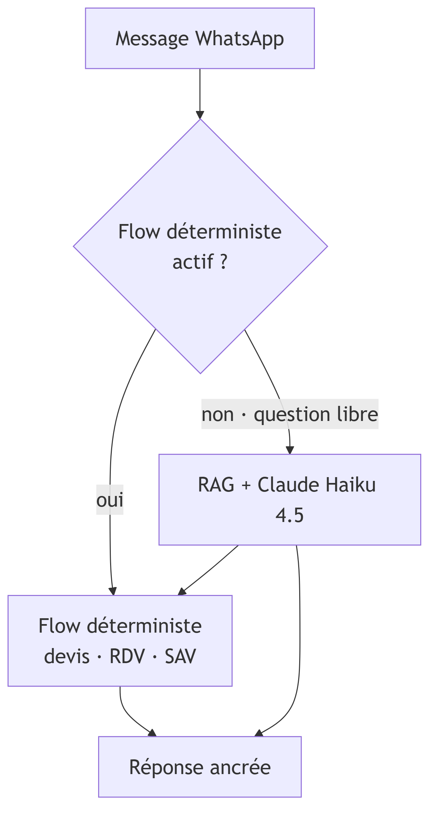
Figure 1 — Pipeline global de traitement d'un message (V2).
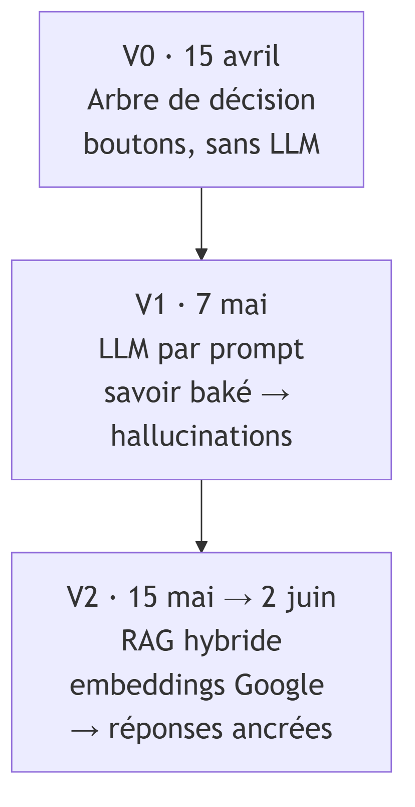
Figure 2 — Évolution itérative de l'assistant (V0 → V1 → V2).

4.2 Version 1 — Assistant par appel API (Anthropic)
La première version conversationnelle injecte l'intégralité du savoir métier — grille tarifaire, règles de compatibilité, codes défauts — dans le prompt système, puis délègue la génération à l'API Anthropic (Claude). Elle lève l'écueil majeur de la V0 à boutons : le modèle comprend enfin les formulations libres. Trois défaillances, observées en conditions réelles, ont néanmoins motivé le passage au RAG.
D'abord, la rupture de conversation. La V0 à boutons, et dans une moindre mesure la V1, échouent à traiter une question libre formulée à un moment inattendu. Les captures d'écran recueillies (annexes) en donnent trois illustrations distinctes : une question de réassurance posée pendant le choix d'un stage renvoie « Merci de choisir un des stages proposés » ; une question vague (« Est-ce que je peux rouler tranquillement ? ») déclenche un « Je n'ai pas bien saisi votre message » et un retour à l'accueil ; et, dans l'état d'attente de plaque d'immatriculation, une question de compatibilité (« reprog moteur pour un véhicule essence ? ») est interprétée comme une plaque illisible (« Je n'ai pas reconnu la plaque »). Ces trois cas, intégrés au jeu de test (cf. section 4.5, cas RC01–RC03), incarnent la limite des approches non conversationnelles.
Ensuite, les hallucinations factuelles. Le savoir étant figé dans un long prompt, le modèle le paraphrase, le généralise indûment ou le périme : une règle propre à la conversion E85 (« essence uniquement ») déborde par exemple sur la reprogrammation Stage 1, conduisant le modèle à affirmer à tort qu'un moteur diesel n'est pas éligible (cf. section 4.5). La section 4.5 quantifie ce phénomène : la configuration par prompt seul produit une information fausse sur près d'un tiers des questions.
Enfin, la perte du contexte conversationnel : la V1 historique interdisait explicitement l'usage de l'historique pour interpréter une intention, cassant les questions de suivi (« et pour le mien ? », « et ce code ? »). La V2 s'appuie au contraire activement sur l'historique.

4.3 Version 2 — Architecture RAG

4.3.1 Préparation et indexation de la connaissance métier
La connaissance métier de Diagperf a été formalisée dans une base documentaire de 24 fichiers Markdown au format question-réponse, organisés en quatre catégories : services (reprogrammation, E85, suppressions FAP/EGR/AdBlue, options), faq (fiabilité, contrôle technique, garantie, compatibilités, codes défauts), infos (localisation, horaires, processus de rendez-vous, contact) et tarifs (grille complète). Le choix du format Q-R, adopté le 2 juin 2026, vise à aligner la forme des documents sur celle des requêtes clients, ce qui améliore les scores de récupération.
L'indexation (figure 3), réalisée hors-ligne par le module ingest.js, découpe les documents en chunks, calcule pour chacun un embedding de 384 dimensions via l'API Google gemini-embedding-001 (avec le paramètre taskType = RETRIEVAL_DOCUMENT), et les stocke dans une base Supabase (PostgreSQL + extension pgvector), table kb_chunks, dotée d'un index ivfflat pour la similarité cosinus et d'un index GIN sur un vecteur tsvector pour la recherche plein-texte française. Un choix d'architecture mérite d'être souligné : le projet a migré d'embeddings locaux (modèle all-MiniLM-L6-v2) vers l'API Google le 18 mai 2026, les embeddings locaux « accrochant » mal sur le vocabulaire technique francophone ; en revanche, le générateur est resté Claude tout au long du projet. Cette distinction — migration des embeddings, stabilité du générateur — est essentielle à la juste lecture de l'évaluation.
Le découpage en chunks épouse la structure question-réponse des fichiers : chaque paire Q-R forme une unité sémantique cohérente, ce qui évite de fragmenter une réponse entre deux chunks et améliore la pertinence de la récupération. Chaque chunk conserve les métadonnées issues de l'en-tête du fichier (catégorie, intention, tags), réexploitées pour le filtrage et le boost. La table kb_chunks matérialise ce modèle :
Colonne | Type | Rôle
content | TEXT | Texte du chunk (la paire question-réponse)
embedding | VECTOR(384) | Représentation vectorielle (similarité cosinus)
fts_content | TSVECTOR | Index plein-texte français (recherche lexicale)
category / intent / tags | TEXT / TEXT[] | Métadonnées de filtrage et de boost
file_path / chunk_index | TEXT / INT | Traçabilité vers le fichier source

Deux index soutiennent la recherche hybride : un index `ivfflat` (vector_cosine_ops) sur embedding pour la similarité vectorielle, et un index GIN sur fts_content pour le plein-texte — ce dernier maintenu à jour par un trigger à chaque insertion. La dimension de 384 a par ailleurs été conservée lors de la migration des embeddings locaux vers Google, afin de préserver le schéma et les index existants : seul le producteur d'embeddings a changé, pas l'espace vectoriel cible.
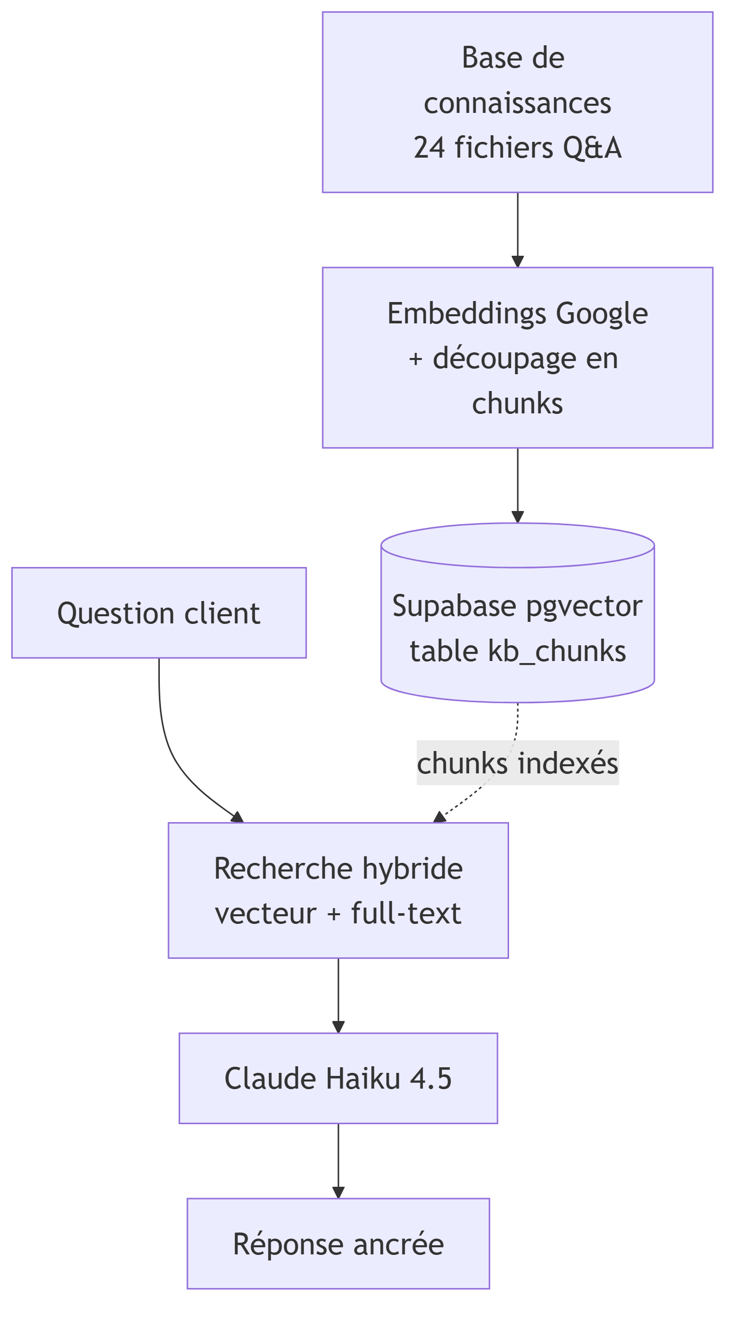
Figure 3 — Architecture RAG : indexation hors-ligne et interrogation en ligne.

4.3.2 Pipeline de récupération et de génération
À chaque question libre, le module rag.js exécute la chaîne suivante (figure 3). La requête est d'abord enrichie par expansion de synonymes français/anglais (par exemple reprog → reprogrammation, tuning, remap, stage), afin de couvrir les abréviations techniques. Elle est ensuite vectorisée (taskType = RETRIEVAL_QUERY, pour aligner l'espace de la requête sur celui des documents), puis soumise à une recherche hybride via la procédure stockée match_kb_chunks_hybrid, qui combine similarité vectorielle cosinus et appariement plein-texte (pondération configurable, 0,3 pour le lexical). Les résultats sont reclassés : un boost est appliqué aux chunks correspondant à l'intention courante de la conversation, les doublons sont éliminés, et seuls les meilleurs passages sont conservés. Le contexte ainsi constitué (plafonné à ~4 800 caractères) est injecté dans un bloc système dédié, en amont de l'appel à Claude Haiku 4.5 (REST /v1/messages, température 0,2, max_tokens 900, prompt caching activé pour amortir le coût du prompt statique, et ré-essai automatique sur erreurs transitoires). Le modèle répond enfin au format JSON décrit en 4.1.
Le score de pertinence d'un chunk combine les deux signaux selon la formule mise en œuvre dans la procédure stockée :
score = (1 − w) · similarité_cosinus + w · rang_lexical · 10, avec w = 0,3.
La procédure sur-récupère (le double du nombre cible) pour laisser de la marge au reclassement applicatif ; celui-ci applique un boost de 1,25 aux chunks dont l'intention correspond à la conversation en cours, élimine les doublons, puis ne retient que les huit meilleurs passages (seuil de similarité 0,45), tronqués à environ 4 800 caractères avant injection.
Exemple déroulé — pour la question « c'est combien la reprog stage 1 ? » : (1) l'expansion ajoute les synonymes reprogrammation, tuning, remap, stage, puissance, couple ; (2) la requête enrichie est vectorisée (RETRIEVAL_QUERY) ; (3) la recherche hybride conjugue proximité vectorielle et appariement lexical sur « stage », « prix », « reprog », et remonte en tête le chunk de tarifs/grille-tarifaire.md contenant « Stage 1 : 390€ TTC (< 400 ch et < 2018) » ; (4) ce passage, accompagné de quelques chunks voisins (compatibilité, options), est injecté dans le bloc système ; (5) Claude rédige une réponse ancrée — « Le Stage 1 est à 390€ TTC… » — au format JSON {"type":"answer", …}. C'est cette chaîne qui distingue une réponse fondée sur un fait vérifiable d'une réponse produite de mémoire.

4.3.3 Modélisation conceptuelle (UML)
Le diagramme de cas d'utilisation (figure 4) distingue deux acteurs — le client final et le gérant Diagperf — autour des cas principaux : demander un devis, prendre rendez-vous, poser une question technique ou tarifaire, signaler un problème en SAV (côté client) ; recevoir une notification de nouvelle demande et consulter le tableau de bord (côté gérant). Le diagramme de séquence (figure 5) déroule le traitement d'une question libre, du message reçu jusqu'à la réponse ancrée : vérification de signature, lecture de l'état, récupération RAG (expansion, embedding, recherche hybride sur pgvector), génération par Claude, puis envoi via l'API WhatsApp.
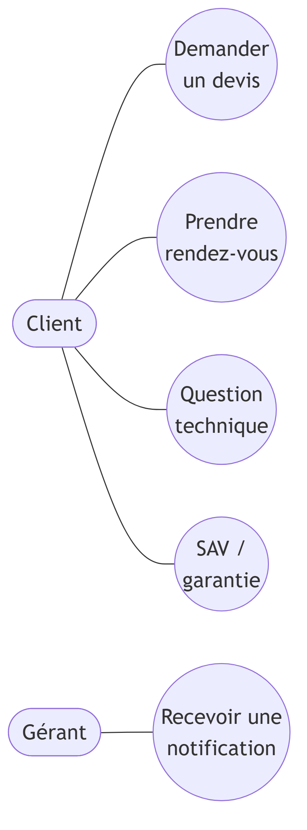
Figure 4 — Diagramme de cas d'utilisation (UML).
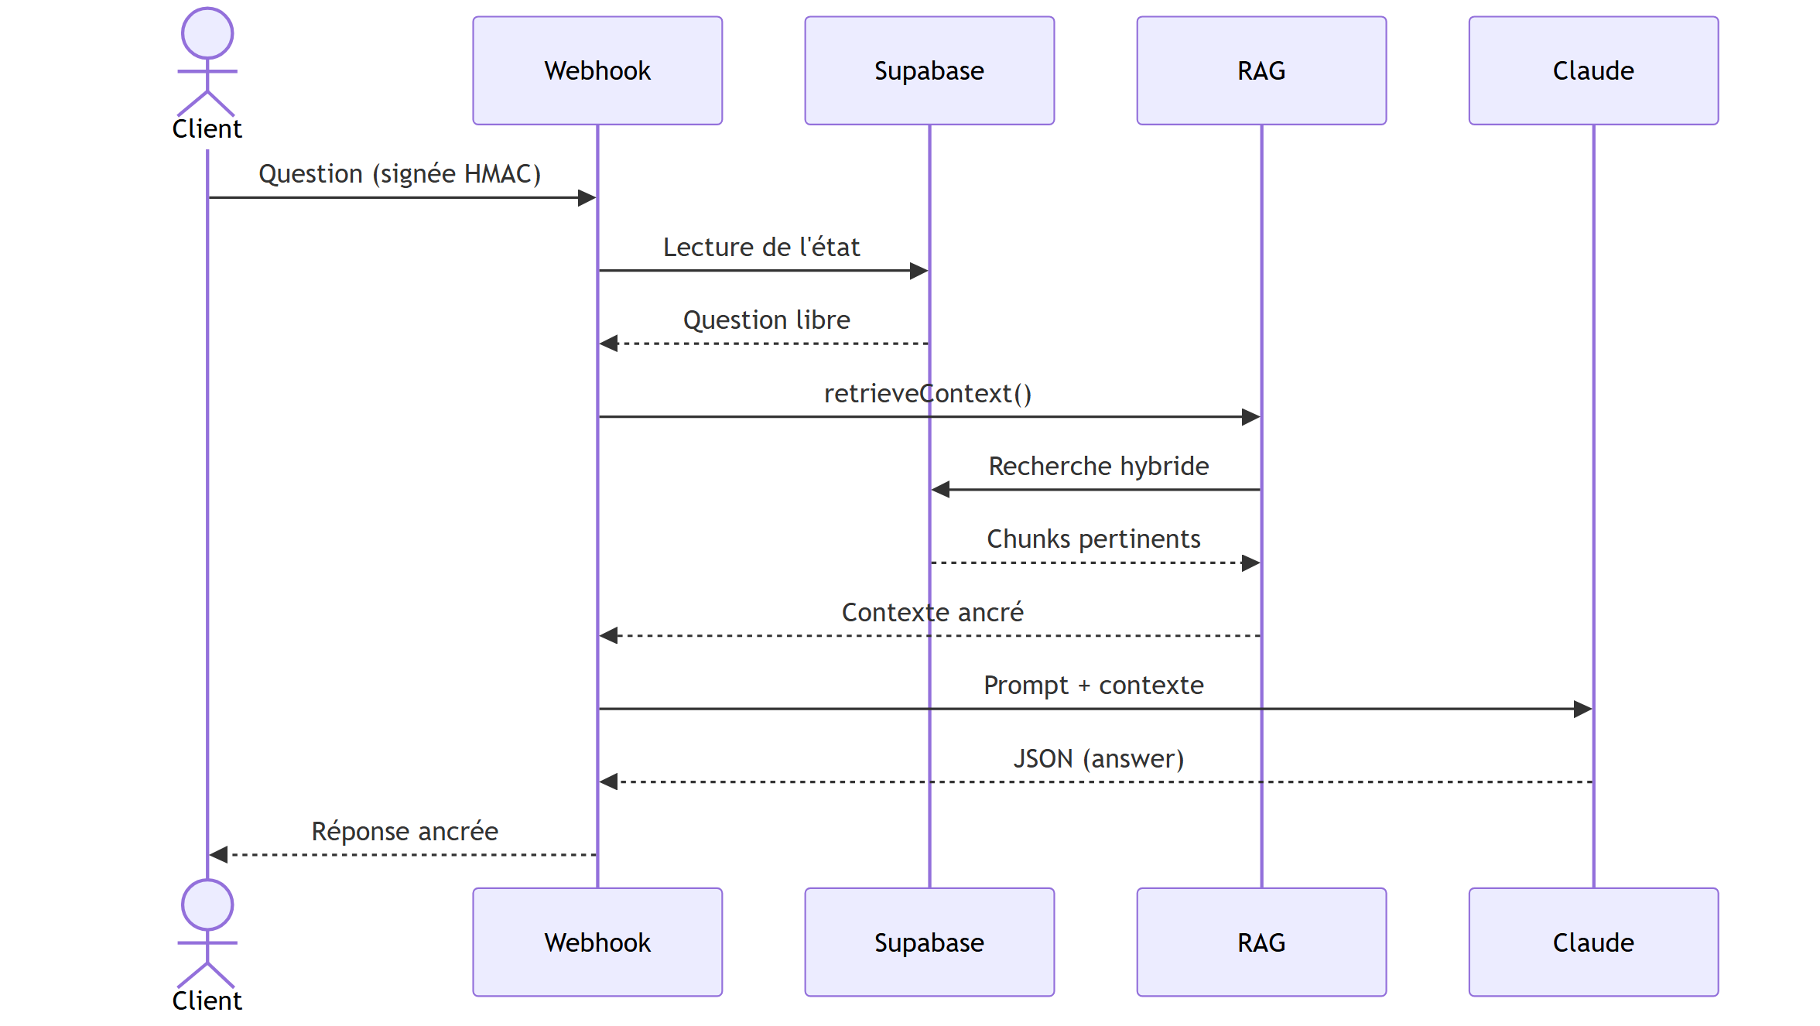
Figure 5 — Diagramme de séquence : du message reçu à la réponse ancrée.

4.4 Environnement technique
Le tableau suivant récapitule la pile technique et justifie chaque choix.
Brique | Technologie | Justification
Exécution | Node.js + Express 5 (CommonJS) | Écosystème léger, adapté à un webhook événementiel ; déploiement simple.
Canal | Meta WhatsApp Cloud API | Canal déjà utilisé par les clients ; webhook signé (HMAC-SHA256).
Génération | Claude Haiku 4.5 (API Anthropic) | Bon rapport qualité/coût/latence pour un volume modeste ; sortie JSON fiable.
Embeddings | Google gemini-embedding-001 (384 dim) | Multilingue, performant sur le français technique (après migration depuis un modèle local).
Base vectorielle | Supabase (PostgreSQL + pgvector) | Recherche vectorielle et plein-texte dans une même base gérée ; coût maîtrisé.
Vocal | Groq Whisper | Transcription des messages vocaux clients.
Emails / PDF | Brevo (HTTP) ; pdfkit | Envoi des devis ; génération du PDF de devis.
Supervision | Sentry | Capture des erreurs en production.
Hébergement | Render | Déploiement continu depuis le dépôt Git.
Frontend | PWA (tableau de bord) | Suivi des demandes côté gérant.

4.5 Résultats et évaluation
Protocole. L'assistant n'étant pas encore déployé en production, l'évaluation est un benchmark hors-ligne contrôlé plutôt qu'une mesure terrain. Un jeu de 31 questions a été constitué : 28 questions ancrées sur la base de connaissances (couvrant prix, compatibilités, codes défauts, informations pratiques, objections et questions de suivi) et 3 cas réels transcrits des captures d'écran de bugs (RC01–RC03, cf. section 4.2). Chaque question est passée dans quatre conditions, croisant deux facteurs — le contenu du prompt et la présence du RAG :
- A-V1 : prompt historique (savoir baké), sans RAG — la version V1 réelle ;
- A-V2 : prompt actuel complet (savoir baké) avec RAG — la version livrée ;
- B-noRAG : prompt dépouillé de tout fait métier, sans RAG ;
- B-RAG : prompt dépouillé avec RAG.
Ce plan autorise deux lectures complémentaires : le couple (A-V1 → A-V2) raconte l'évolution réelle du système, tandis que le couple (B-noRAG → B-RAG) isole l'effet causal pur du RAG, toutes choses égales par ailleurs (seule la présence du RAG varie). Le modèle générateur est Claude Haiku 4.5 dans les quatre conditions. L'évaluation combine un contrôle déterministe (présence des faits attendus, absence des faits interdits) et un juge LLM — un second modèle, Claude Opus 4.8, notant l'exactitude (0 / 0,5 / 1) et signalant les hallucinations au regard d'une vérité-terrain ; le recours à un modèle-juge suit la méthodologie « LLM-as-a-judge » de Zheng et al. [19] ; l'évaluation automatisée de la qualité des systèmes RAG fait par ailleurs l'objet de cadres dédiés [20]. Le choix d'un juge plus puissant que le modèle évalué limite le biais d'auto-complaisance. Les métriques retenues sont l'exactitude, le taux d'hallucination, la réussite déterministe, la latence et le coût.
Résultats (run du 17 juin 2026, juge Opus 4.8) :
Condition | Exactitude | Hallucinations | Déterministe | Latence p50
A-V1 — prompt baké, sans RAG | 0,77 | 9 / 31 (29 %) | 81 % | 2553 ms
A-V2 — prompt baké + RAG (livré) | 0,97 | 1 / 31 | 90 % | 2048 ms
B-noRAG — dépouillé, sans RAG | 0,66 | 0 / 31 | 48 % | 1963 ms
B-RAG — dépouillé + RAG | 0,98 | 0 / 31 | 94 % | 1968 ms

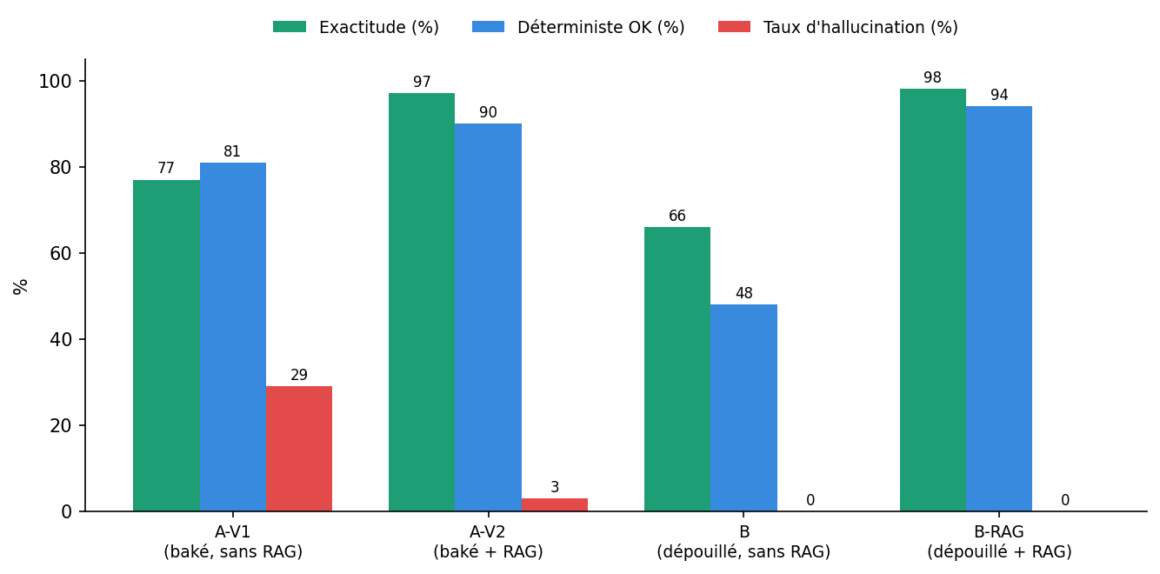
Figure 6 — Résultats du benchmark par condition (exactitude, déterministe, hallucination).
Trois enseignements se dégagent. Premièrement, l'effet causal du RAG est important et net : à prompt dépouillé identique, l'ajout du RAG fait passer l'exactitude de 0,66 à 0,98 et la réussite déterministe de 48 % à 94 % (figure 6). Deuxièmement, le RAG améliore nettement le système réel : entre la V1 et la V2, l'exactitude progresse de 0,77 à 0,97 et le nombre d'hallucinations chute de 9 à 1 — et ce sans surcoût, la V2 étant même plus rapide et moins chère grâce au prompt caching. Troisièmement, la meilleure configuration n'est pas celle livrée : la condition B-RAG (prompt dépouillé + RAG) atteint la plus haute exactitude (0,98) avec zéro hallucination, surpassant la V2 livrée (1 hallucination). Ce résultat fonde une recommandation d'ingénierie concrète, discutée ci-dessous.
Analyse par catégorie. L'apport du RAG n'est pas uniforme. En comparant la version sans RAG (A-V1) à la version pleinement ancrée (B-RAG), famille de questions par famille :
Famille de questions | A-V1 (sans RAG) | B-RAG (avec RAG)
Tarifs | 0,75 | 1,00
Compatibilité / périmètre | 0,81 | 1,00
Codes défauts / diagnostic | 1,00 | 1,00
Informations / objections | 0,82 | 0,95
Suivi (questions contextuelles) | 0,33 | 1,00

Le RAG apporte le plus là où la connaissance est propre à Diagperf — tarifs, compatibilités — et, de façon spectaculaire, sur les questions de suivi (0,33 → 1,00), c'est-à-dire les cas de rupture de conversation. À l'inverse, sur les codes défauts OBD-II, les deux conditions sont parfaites : cette connaissance étant générale et déjà bien maîtrisée par le modèle, le RAG n'y ajoute rien. La valeur du RAG se concentre donc sur le savoir métier spécifique et changeant, non sur les connaissances techniques générales — un constat cohérent avec la distinction faits / comportement de la section 3.2.4.
Illustrations. Deux échanges résument les défaillances corrigées. Sur une hallucination de compatibilité (« Stage 1 sur un 2.0 TDI, ça marche ? »), la version sans RAG répond à tort « le Stage 1, c'est notre spécialité en reprogrammation essence ; sur un 2.0 TDI diesel, on ne fait pas », là où la version ancrée confirme justement « Le Stage 1 fonctionne très bien sur les moteurs turbo diesel comme le 2.0 TDI ». Sur une rupture de conversation (« Est-ce que je peux rouler tranquillement ? »), la version historique renvoie un message vide — un retour au menu — tandis que la version ancrée engage : « Votre question est un peu large ! Pouvez-vous me donner plus de contexte — un souci sur le véhicule, une question après une prestation ? ».

4.6 Discussion et comparaison avec les approches existantes
Replacés dans l'état de l'art (section 3), ces résultats (synthétisés figure 7) confirment empiriquement, sur un cas PME, la propriété centrale du RAG : l'ancrage documentaire réduit les hallucinations [6][13]. Ils nuancent toutefois l'idée que le RAG « réglerait tout », par trois observations honnêtes.
Baker la connaissance dans le prompt peut activement tromper. La condition A-V1, qui concentre 9 hallucinations, n'échoue pas par manque d'information mais par interférence : les règles s'y contaminent mutuellement (la règle « E85 = essence uniquement » fait répondre, à tort, qu'un Stage 1 est impossible sur un diesel). Les conditions à prompt dépouillé, qui ne « savent » rien hors du contexte récupéré, évitent cet écueil.
Le savoir baké peut entrer en conflit avec le RAG. La version livrée (A-V2) conserve une hallucination résiduelle parce que les faits figés dans son prompt peuvent entrer en concurrence avec le contexte récupéré, conduisant le modèle à sur-affirmer là où la base nuançait. C'est précisément pourquoi B-RAG, dont le prompt ne contient aucun fait et s'en remet entièrement au RAG, n'hallucine jamais (zéro). Recommandation : sortir l'intégralité des prix et règles de compatibilité du prompt système pour les confier exclusivement à la base RAG — une évolution à la fois plus exacte, moins chère et plus simple à maintenir (un tarif se met à jour en éditant un fichier).
La rupture de conversation est corrigée au niveau du LLM. Sur les trois cas réels (RC01–RC03), là où la V0/V1 renvoyait au menu ou demandait de reformuler, les conditions RAG répondent à la question ou posent une question de clarification pertinente — le comportement attendu d'un assistant fiable.
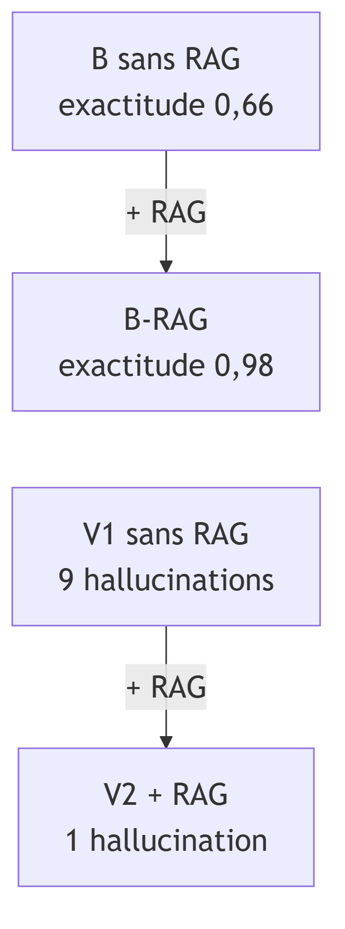
Figure 7 — Deux lectures : effet causal du RAG (ablation) et système réel.

4.7 Conditions d'application et limites
La solution est transposable à toute PME dont la connaissance métier peut être documentée dans des fichiers et dont les demandes transitent par un canal conversationnel : sa valeur croît avec le besoin d'exactitude factuelle et la fréquence des mises à jour. Plusieurs limites doivent être assumées. L'évaluation est un benchmark hors-ligne : faute de déploiement, elle ne mesure pas la satisfaction client réelle ni les volumes effectifs. Le juge LLM demeure faillible — le recours à un juge Opus, plus discriminant que le juge Haiku initial, a d'ailleurs révélé des erreurs de notation du premier — et le contrôle déterministe, strict, produit des faux négatifs ; les deux mesures convergent néanmoins sur la hiérarchie des conditions. La qualité des réponses reste bornée par celle des sources : une base incomplète ou erronée se répercute sur la génération. Enfin, certains cas restent hors périmètre (boîtes automatiques, véhicules électriques), correctement déclinés par l'assistant mais non traités sur le fond. Les pistes d'amélioration — agents outillés pour le devis et le rendez-vous, extension multilingue, affinage du ton — sont développées en section 5.3.

5. Conclusion

5.1 Synthèse
Ce mémoire est parti d'un besoin concret — décharger une PME automobile du traitement répétitif de ses demandes clients — et d'une exigence non négociable : ne jamais produire d'information erronée. À cette problématique, la réponse construite est un assistant conversationnel WhatsApp dont la conception a suivi trois temps : un arbre de décision déterministe, vite limité par sa rigidité ; un LLM par prompt, qui restaure la compréhension du langage mais hallucine sur les faits ; enfin une architecture RAG, qui ancre chaque réponse dans une base de connaissances métier interrogée à la volée.
Le résultat principal est mesuré : sur un benchmark contrôlé à quatre conditions, le RAG fait passer l'exactitude de 0,66 à 0,98 toutes choses égales par ailleurs, et réduit les hallucinations de la version par prompt de neuf à une, voire à zéro lorsque la connaissance est entièrement externalisée. Ce dernier point apporte une réponse directe à la troisième question de recherche : la connaissance factuelle doit être sortie du prompt et confiée à la base RAG — un choix à la fois plus exact, moins coûteux et plus simple à maintenir. Le travail confirme ainsi, sur un cas PME réel, la valeur de l'ancrage documentaire pour la fiabilité des assistants conversationnels, tout en en montrant honnêtement les limites.

5.2 Apports professionnels et montée en compétences
Cette mission a été l'occasion d'une montée en compétences sur deux plans. Sur le plan technique : la conception d'un pipeline RAG de bout en bout (chunking, embeddings, base vectorielle pgvector, recherche hybride), l'intégration d'API tierces (WhatsApp Cloud API, Anthropic, Google), le déploiement continu, la supervision en production, et surtout une démarche d'évaluation rigoureuse (protocole d'ablation, juge LLM). Sur le plan transverse : la conduite d'un projet en autonomie de la V0 à la mise en production, la traduction d'un besoin métier flou en spécifications, et la prise en compte de la relation client comme critère de conception.
Ces acquis se laissent reporter, compétence par compétence, sur la grille du livret iziA.
Bloc 2 — Compétences techniques et savoir-faire métier.
- 2.1 Analyser les besoins. Le besoin diffus de Diagperf a été formalisé en une problématique et un périmètre explicites (sections 2.2 et 2.3), puis en exigences techniques ; la faisabilité a été établie en arbitrant les contraintes propres à une PME — d'où le choix d'un modèle par API plutôt qu'un hébergement de LLM en propre (H3).
- 2.2 Concevoir des solutions fondées sur l'état de l'art. L'architecture RAG a été modélisée en composants découplés (indexation / récupération / génération, figures 1 et 3) ; les technologies ont été sélectionnées et justifiées (embeddings Google, pgvector, Claude Haiku — section 4.4) ; des objectifs de qualité et des KPI ont été définis (exactitude, taux d'hallucination, latence, coût — section 4.5) ; des mécanismes de sécurité et de fiabilité ont été intégrés (signature HMAC, abstention anti-hallucination, ré-essais) ; l'évolutivité et l'interopérabilité ont été préparées (architecture modulaire, perspective d'agents) ; enfin, le prototypage itératif V0 → V1 → V2 traduit une montée progressive en maturité (TRL).
- 2.3 Mettre en œuvre des solutions numériques. La solution a été développée de façon robuste (machine à états, sortie JSON contrôlée, gestion d'erreurs) ; de nombreux composants ont été intégrés (WhatsApp Cloud API, Anthropic, Google, Supabase, Brevo, Groq, Sentry) ; un dispositif de tests fonctionnels a été conçu et exécuté (le benchmark à quatre conditions) ; la solution a été déployée en continu (Render) et documentée (base de connaissances, README, et le présent mémoire).
- 2.4 Gérer l'exploitation dans une démarche d'amélioration continue. Des indicateurs de qualité ont été définis et suivis (exactitude, taux d'hallucination, latence, coût — section 4.5), la supervision étant assurée en production par Sentry ; l'environnement d'exploitation a été sécurisé (vérification de signature HMAC, limitation de débit, durcissement contre les abus) et soumis à une campagne de tests avant mise en service (le benchmark), le suivi post-déploiement restant à mener une fois le dispositif en production ; enfin, la documentation d'installation et d'exploitation est fournie et tenue à jour (base de connaissances, fichiers de configuration, README de déploiement).
Bloc 1 — Savoir-être et compétences transverses. La conduite du projet en autonomie a mobilisé l'organisation du travail selon une démarche itérative versionnée (1.8), la production d'une documentation à jour (1.9), la prise en compte du budget et des ressources via la maîtrise du coût d'API — prompt caching, modèle économique (1.7) —, l'attention à l'impact du numérique par la réduction du volume de tokens et le choix d'un petit modèle (1.4), le respect d'un référentiel de qualité au travers d'un protocole d'évaluation rigoureux (1.6), et l'adaptation de la communication au client final, notamment par le vouvoiement systématique et un ton adapté (1.2).

5.3 Perspectives
Trois axes d'évolution se dégagent. Le premier est l'agentivité [17][18] : doter l'assistant d'outils pour produire un devis ou réserver un créneau de bout en bout, dépassant la simple réponse — au prix d'un contrôle accru des actions sensibles. Le deuxième est l'extension multilingue (français/arabe), pertinente pour la clientèle locale. Le troisième est l'affinage du ton par fine-tuning léger [15][16], une fois la connaissance factuelle stabilisée dans le RAG : conformément à la distinction faits/comportement, le RAG porterait l'exactitude et le fine-tuning la voix de la marque. À plus long terme, la modularité de l'architecture la rend généralisable à d'autres PME dont la connaissance métier est documentable.

6. Bibliographie
20 références réelles. Format homogène ; appel dans le texte par [n].
1. VASWANI, A., SHAZEER, N., PARMAR, N., et al. Attention Is All You Need. Advances in Neural Information Processing Systems (NeurIPS), 2017.
2. DEVLIN, J., CHANG, M.-W., LEE, K., TOUTANOVA, K. BERT: Pre-training of Deep Bidirectional Transformers for Language Understanding. NAACL-HLT, 2019.
3. BROWN, T., MANN, B., RYDER, N., et al. Language Models are Few-Shot Learners. NeurIPS, 2020.
4. OUYANG, L., WU, J., JIANG, X., et al. Training Language Models to Follow Instructions with Human Feedback. NeurIPS, 2022.
5. WEI, J., WANG, X., SCHUURMANS, D., et al. Chain-of-Thought Prompting Elicits Reasoning in Large Language Models. NeurIPS, 2022.
6. LEWIS, P., PEREZ, E., PIKTUS, A., et al. Retrieval-Augmented Generation for Knowledge-Intensive NLP Tasks. NeurIPS, 2020.
7. GAO, Y., XIONG, Y., GAO, X., et al. Retrieval-Augmented Generation for Large Language Models: A Survey. arXiv:2312.10997, 2023.
8. KARPUKHIN, V., OĞUZ, B., MIN, S., et al. Dense Passage Retrieval for Open-Domain Question Answering. EMNLP, 2020.
9. REIMERS, N., GUREVYCH, I. Sentence-BERT: Sentence Embeddings using Siamese BERT-Networks. EMNLP, 2019.
10. ROBERTSON, S., ZARAGOZA, H. The Probabilistic Relevance Framework: BM25 and Beyond. Foundations and Trends in Information Retrieval, 2009.
11. MALKOV, Y. A., YASHUNIN, D. A. Efficient and Robust Approximate Nearest Neighbor Search Using Hierarchical Navigable Small World Graphs. IEEE Transactions on Pattern Analysis and Machine Intelligence, 2020.
12. JOHNSON, J., DOUZE, M., JÉGOU, H. Billion-Scale Similarity Search with GPUs. IEEE Transactions on Big Data, 2019.
13. SHUSTER, K., POFF, S., CHEN, M., et al. Retrieval Augmentation Reduces Hallucination in Conversation. Findings of EMNLP, 2021.
14. JI, Z., LEE, N., FRIESKE, R., et al. Survey of Hallucination in Natural Language Generation. ACM Computing Surveys, 2023.
15. HU, E. J., SHEN, Y., WALLIS, P., et al. LoRA: Low-Rank Adaptation of Large Language Models. ICLR, 2022.
16. DETTMERS, T., PAGNONI, A., HOLTZMAN, A., ZETTLEMOYER, L. QLoRA: Efficient Finetuning of Quantized LLMs. NeurIPS, 2023.
17. YAO, S., ZHAO, J., YU, D., et al. ReAct: Synergizing Reasoning and Acting in Language Models. ICLR, 2023.
18. SCHICK, T., DWIVEDI-YU, J., DESSÌ, R., et al. Toolformer: Language Models Can Teach Themselves to Use Tools. NeurIPS, 2023.
19. ZHENG, L., CHIANG, W.-L., SHENG, Y., et al. Judging LLM-as-a-Judge with MT-Bench and Chatbot Arena. NeurIPS, 2023.
20. ES, S., JAMES, J., ESPINOSA-ANKE, L., SCHOCKAERT, S. RAGAS: Automated Evaluation of Retrieval Augmented Generation. EACL (System Demonstrations), 2024.

Annexes
Hors décompte des 25-50 pages. À insérer en fin de document :
- Annexe A — Prompts système V1 (historique) et V2 (actuel), avec la grille tarifaire (benchmark/prompts.js, lib/llm-service.js).
- Annexe B — Jeu de test du benchmark : les 31 questions, vérité-terrain et métadonnées de notation (benchmark/questions.json).
- Annexe C — Résultats détaillés par question et par condition (benchmark/results/).
- Annexe D — Captures d'écran des conversations : bugs V0/V1 (rupture, plaque non reconnue) et réponses V2 ancrées.
- Annexe E — Extraits de code clés : pipeline RAG (rag.js), indexation (ingest.js), machine à états (flows/).

